PRÁTICA EXTENSIONISTA

RELATÓRIO FINAL

CURSO: Direito - Atividade Extensionista: Instrumento de Promoção da Justiça Social
TÍTULO DO PROJETO/AÇÃO: O diálogo como ferramenta: a mediação e a resolução de conflitos nas relações de consumo
PERÍODO DE EXECUÇÃO: 2025.2
Data Início: 04/09/2025 Data Término: 13/11/2025
EQUIPE: Grupo 05
Nome completo Curso/matrícula
Diego de Oliveira do Nascimento Direito / 2123180000082
Gildenou Valentim Martins Júnior Direito / 2323180000148
Geovanna Cristina Campos Silva Direito / 2423180000051
Matheus Costa Cayres Direito / 2113180000057
Murilo Kallil Lacerda Mamede Direito / 2323180000126
Orovaldo Aparecido Colchon Filho Direito / 2413180000033
Ricardo Faria da Silva Passos Direito / 2023180000007
Samuel Rayer de Santana Direito / 2113180000044
PROFESSOR (A) ARTICULADOR (A) (orientador (a)): Luiza Cristina de Castro Faria
INSTITUIÇÃO PARCEIRA: Mult Moda – Feira de Modas/ Brasília/DF
PÚBLICO-ALVO: Empresários, Lojistas, vendedores e consumidores
RESUMO
As atividades tiveram início com a fundamentação teórica ministrada em sala pela Professora Luíza, abordando conceitos de autocomposição, advocacia colaborativa, comunicação não violenta e escuta ativa. A formação dos grupos ocorreu em 04/09/2025, sendo que o nosso grupo escolheu o tema "Mediação na área do Direito do Consumidor".

A fase de planejamento e pesquisa ocorreu entre 04/09 e 18/09/2025. Neste período, foi elaborado o projeto escrito, fundamentado na vulnerabilidade do consumidor e na necessidade de reequilíbrio das relações de consumo por meio de métodos consensuais. Simultaneamente, o grupo desenvolveu uma cartilha educativa digital intitulada "Mediação de Conflitos no Direito do Consumidor: O diálogo como ferramenta". O material didático foi estruturado para apresentar, de forma acessível, o passo a passo da mediação, destacando as vantagens da desjudicialização, como a celeridade e a redução de custos. O projeto foi finalizado e entregue em 18/09/2025.

A etapa de execução dividiu-se em dois momentos. Primeiramente, em 16/10/2025, houve a apresentação formal da fundamentação teórica e dos estudos à turma.. Posteriormente, em 24/10/2025, realizou-se a atividade devolutiva à sociedade na Feira MultModa, em Brasília. Nesta ocasião, o grupo dialogou com consumidores, empresários e lojistas, distribuindo a cartilha digital e esclarecendo dúvidas sobre como a mediação pode atuar na prevenção e solução de litígios consumeristas.

Conclui-se que a atividade atingiu seu objetivo principal de promover a educação jurídica e a cidadania. A intervenção prática confirmou a relevância da mediação não apenas como alternativa ao Poder Judiciário, mas como um instrumento eficaz na resolução de conflitos nas relações comerciais.

RESULTADOS ESPERADOS
1. Demonstrar a importância do papel do mediador com o agente de transformação social, uma vez que sua atuação vai além resolver conflitos imediatos, pois envolve outras habilidades (empatia, escuta, gestão de emoções etc.);
2. Mapear as principais técnicas e ferramentas utilizadas pelos mediadores que facilitam na resolução dos conflitos;
3. Validar a importância da mediação como ferramenta alternativa à judicialização;
4. Dar visibilidade a mediação como uma ferramenta eficaz e apropriada para resolver conflitos relacionados ao Direito do Consumidor; e
5. Estimular o uso das práticas alternativas de resolução de conflitos na esfera consumerista.
QUANTIDADE DE BENEFICIÁRIOS (estimativa)
Estimamos ter atendido 30 pessoas, entre consumidores e lojistas.

FOTOS

Apresentação – dia 16/10/2025

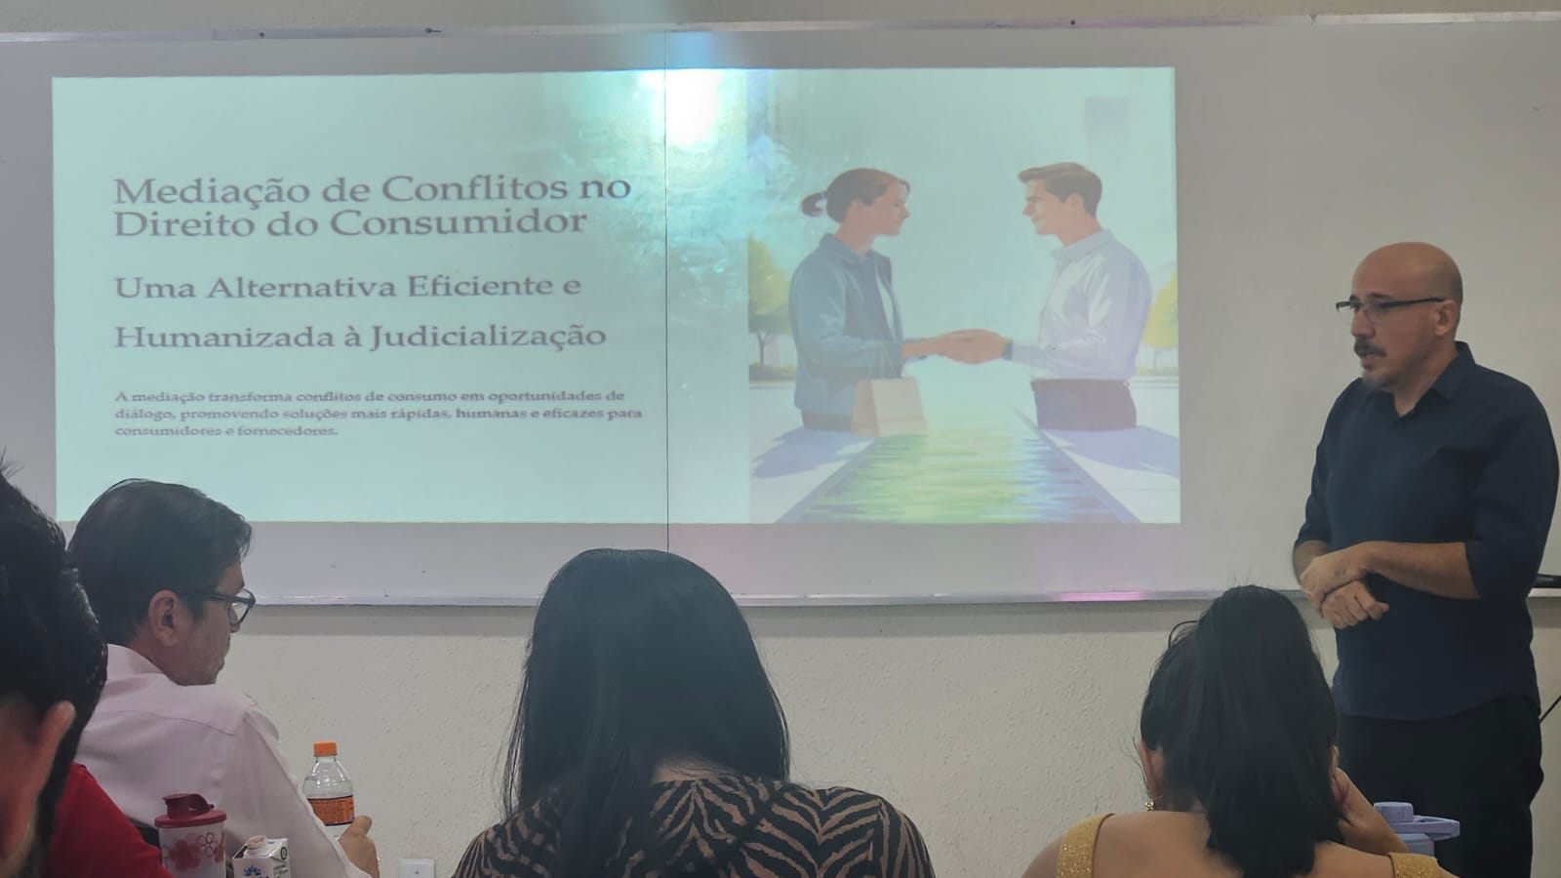
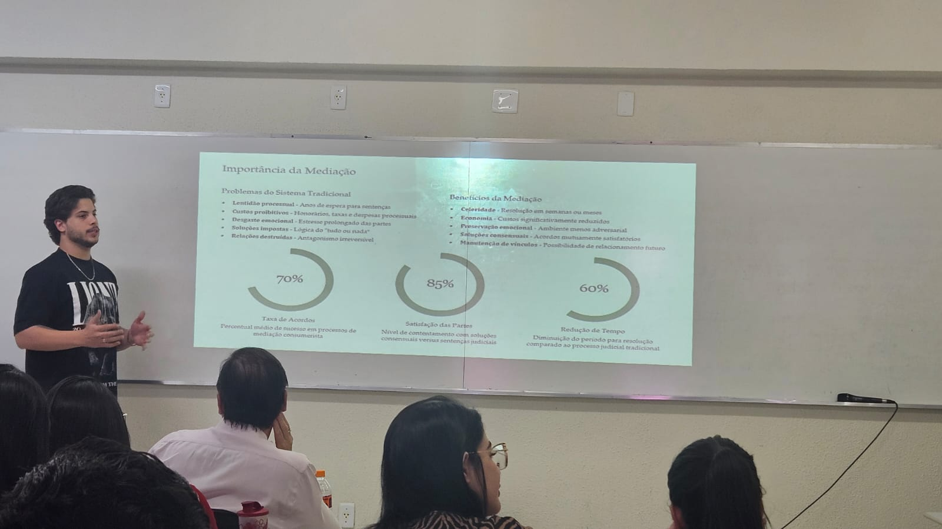

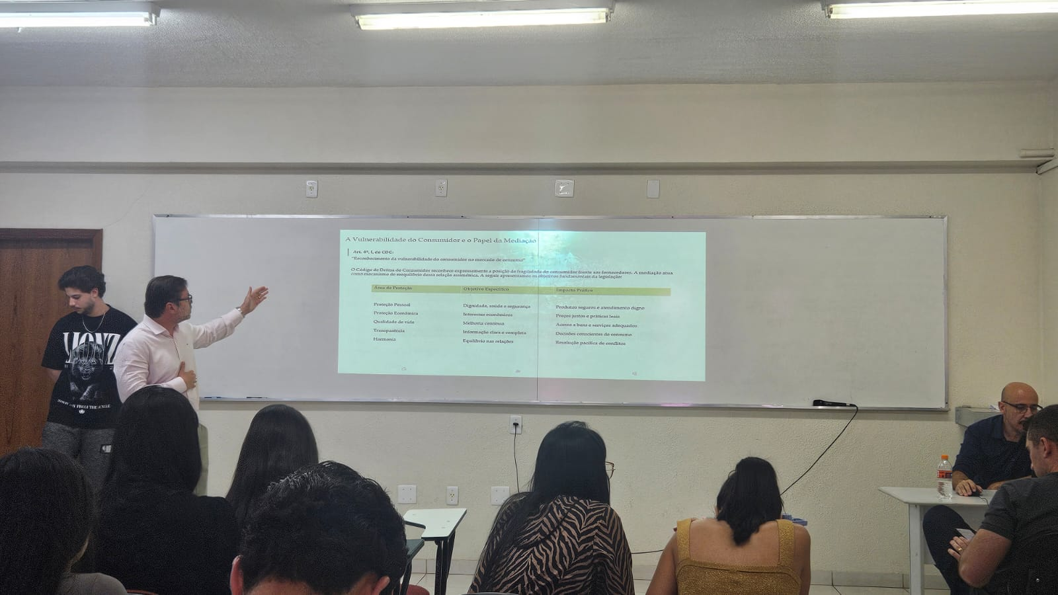

Visita MultModa – dia 24/10/2025

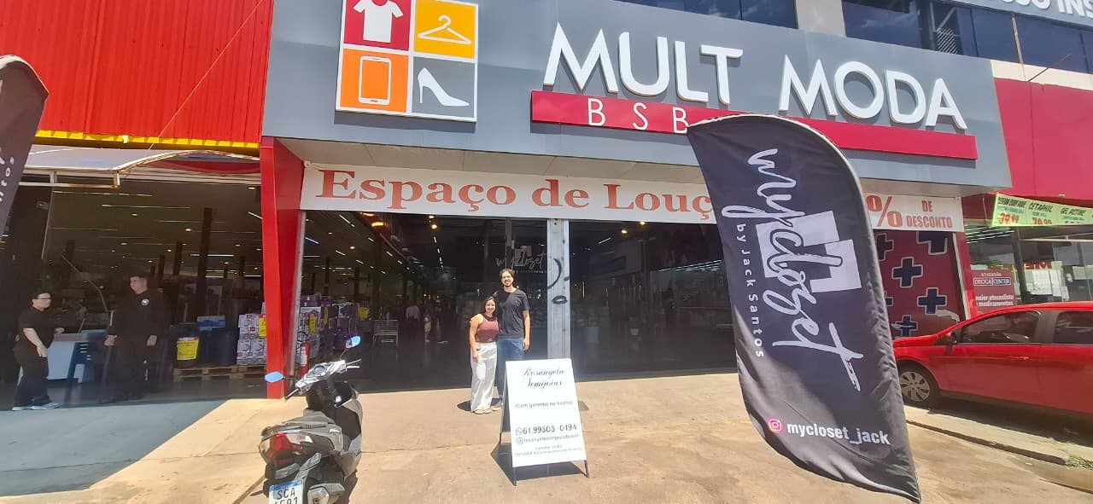

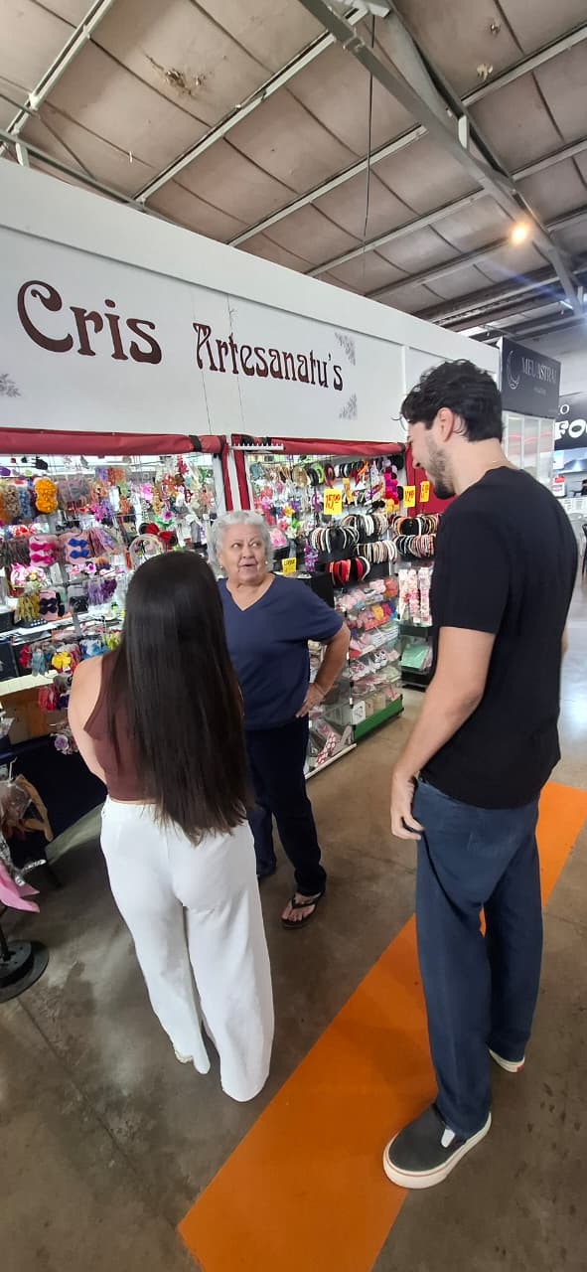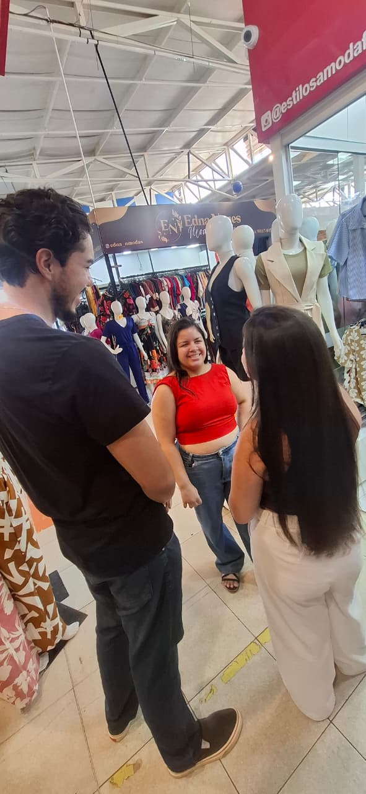
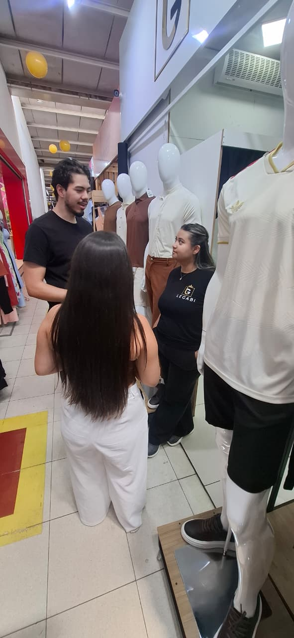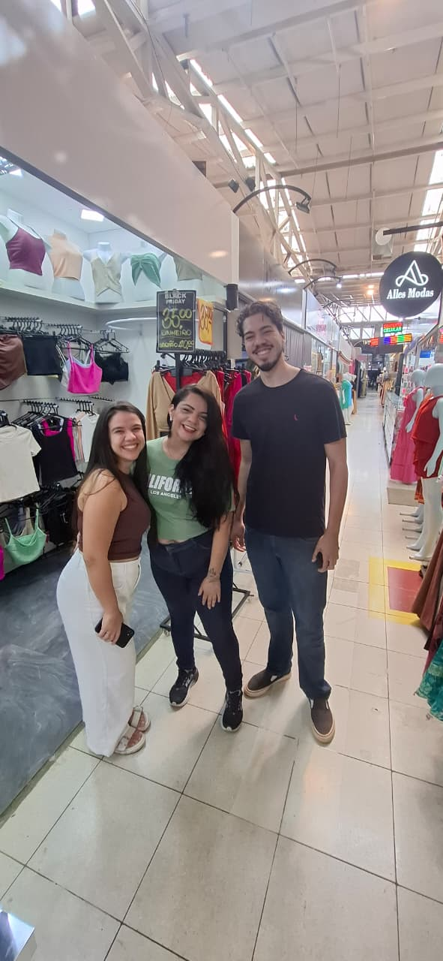

______________________________________
Professor(a) articulador(a)

____________________________________________________
Coordenador(a) de Curso

____________________________________________________
Coordenador(a) de Extensão

